Київський національний університет імені Тараса Шевченка
Кафедра кібербезпеки та захисту інформації
Факультет інформаційних технологій

Звіт
З лабораторної роботи №9
З дисципліни ”Архітектура комп’ютерних систем”

Роботу виконав: студент групи КБ-13/2
Жухевич Роман Максимович
Перевірив: Іван Білоконь

Київ 2026
Звіт з лабораторної роботи №9

Тема: Відеокарти. Перевірка відеокарт на працездатність.
Мета: Дослідження роботи відеокарт.
Обладнання: Ноутбук HP, програмне забезпечення Speccy, FurMark.

1. Теоретичні відомості
Відеокарта — це пристрій, призначений для генерації та обробки зображень з подальшим їх виведенням на екран. Вона може бути дискретною (у вигляді окремої плати розширення) або інтегрованою (вбудованою в процесор або чипсет). До основних характеристик відеоадаптера належать:
- Відеопроцесор (GPU): його частота та кількість обчислювальних блоків визначають швидкість обробки даних.
- Відеопам'ять: обсяг, частота та тип (наприклад, GDDR) впливають на продуктивність у графічних програмах та іграх.
- Шина пам'яті: визначає швидкість обміну даними між GPU та пам'яттю.
- Система охолодження: буває пасивною (радіатор) або активною (радіатор + вентилятор) для запобігання перегріву.

2. Хід роботи
Завдання 1. Визначення характеристик системи за допомогою Speccy.
Під час аналізу апаратної частини комп'ютера було встановлено наступні характеристики:
- Операційна система: Windows 11 Домашня 64-біт.
- Центральний процесор: Intel Core i3 1115G4 (архітектура Tiger Lake-U, техпроцес 10 нм).
- Оперативна пам'ять: 8,00 ГБ Single-Channel DDR4 @ 1687MHz.
- Материнська плата: HP 87C9.
- Графічна підсистема: Інтегроване графічне ядро Intel UHD Graphics.
- Накопичувач: NVMe SSD KIOXIA ємністю 238 ГБ.
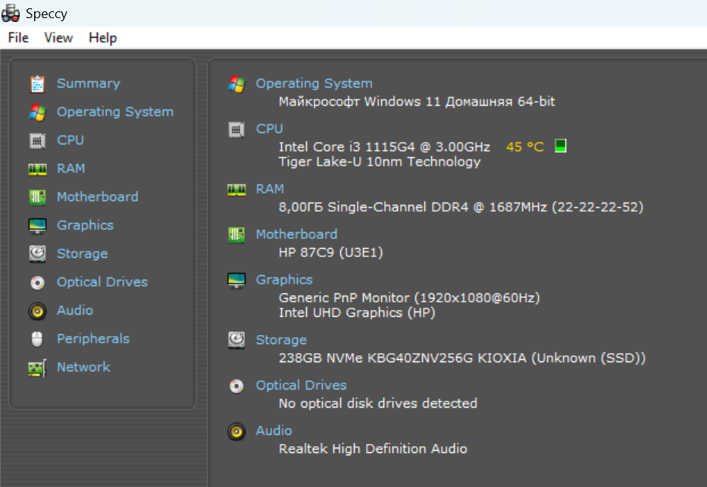
Завдання 2. Стрес-тестування відеокарти за допомогою FurMark.
Для перевірки стабільності роботи інтегрованого графічного процесора було проведено тест FurMark (GPU Stress Test):
- Роздільна здатність: 1920 x 1050.
- Тривалість тесту: 16 хвилин 33 секунди.
- Показники продуктивності: Середня частота кадрів склала
9 FPS(10)
- (мінімальна — 6 FPS, максимальна — 12 FPS).
- Версія API: OpenGL 3.2.0.
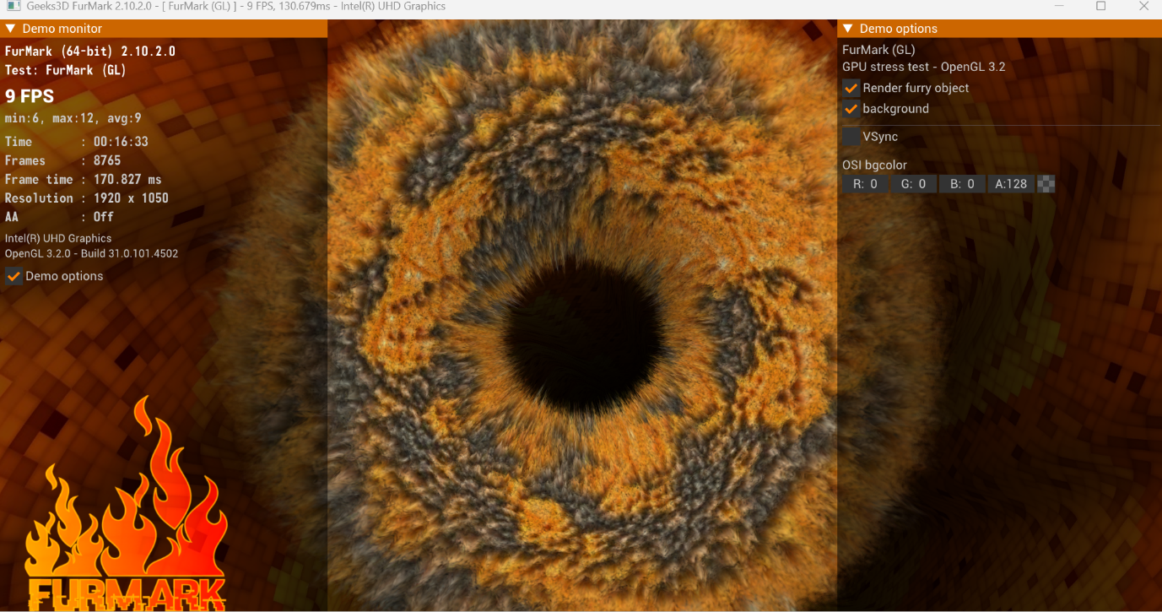
Результати тесту продемонстрували стабільну роботу графічного ядра без артефактів та збоїв протягом тривалого навантаження.

3. Відповіді на контрольні питання
- Які основні характеристики відеокарт?
  - Робоча частота відеопроцесора.
  - Кількість обчислювальних блоків (текстурних, вершинних тощо).
  - Обсяг, частота та тип відеопам'яті.
  - Розрядність шини пам'яті.
- Які види відеокарт ви знаєте?
  - Дискретна (окрема плата розширення).
  - Інтегрована (вбудована в материнську плату або процесор).
- Які роз'єми використовуються відеоадаптерами?
  - Сучасні: PCI-Express.
  - Застарілі: AGP, PCI, ISA, VLB, EISA, МСА.
- Типи охолодження відеокарт?
  - Пасивне: використовується лише радіатор.
  - Активне: складається з радіатора та вентилятора (кулера).
  - Рідинне: охолодження водою або рідким азотом.

Висновок
Під час виконання лабораторної роботи було досліджено будову та характеристики відеокарт. На практиці за допомогою утиліти Speccy визначено параметри системи (процесор Intel i3 1115G4, графіка Intel UHD Graphics), а за допомогою FurMark проведено стрес-тест, який підтвердив працездатність графічного адаптера під навантаженням із середнім показником 9 FPS у роздільній здатності Full HD.

